РОССИЙСКАЯ ФЕДЕРАЦИЯ
МИНИСТЕРСТВО ОБРАЗОВАНИЯ МОСКОВСКОЙ ОБЛАСТИ
УПРАВЛЕНИЕ ОБРАЗОВАНИЯ
АДМИНИСТРАЦИИ СЕРГИЕВО-ПОСАДСКОГО ГОРОДСКОГО ОКРУГА
Муниципальное бюджетное общеобразовательное учреждение
«Средняя общеобразовательная школа «Загорские дали»
141367, Московская область, Сергиево-Посадский городской округ,
поселок Загорские дали
тел. факс - 548-35-48,E-mail: school-zd@mail.ru
сайт http://school-zd.siteedit.ru/

Конспект открытого внеклассного занятия по теме:
«Скажи мне кто твой друг…»

подготовила и провела:
Адаричева Елена Александровна,
учитель математики,
1 кв. категория,
классный руководитель 6 класса

2021 год
Класс: 6 (11-12 лет)
Классный час
Цель урока: углублять представления учащихся о ценности дружбы и соблюдении добрых традиций, объединяющих людей;
Задачи:
-расширить представления учащихся о дружбе;
-развивать интерес к друг другу;
-формировать гражданское мировоззрение учащихся, их бережное отношение к человеческим ценностям и традициям как к национально-культурной ценности.
-формировать у учащихся положительное отношение к процессу познания
Планируемые результаты:
Личностный:
анализировать и характеризовать эмоциональные состояния и чувства окружающих, строить свои взаимоотношения с людьми с учетом их чувств, желаний, эмоционального состояния
Метапредметный:
выделять общее и частное (существенное и несущественное), общее и различное в изучаемых объектах;
приводить примеры в качестве доказательства выдвигаемых положений.
Предметный:
дать представления о семье, видах семьи, функциях семьи, ценностях семьи.
Педагогические технологии, методы, приемы: технология обучения в сотрудничестве, метод проектов; приемы - рассуждение, педагогическое сотрудничество, беседа, творческая работа.

Ход занятия:
- Добрый день, ребята! Нашу встречу я бы хотела начать с комплиментов. Да, мы так редко говорим друг другу приятные слова. Помните 1 сентября мы с вами делали дерево добра, а теперь давайте скажем друг другу хорошие слова глаза в глаза. Из коробки выбираете вслепую бумажку с именем и говорите этому человеку комплимент. А второго человека выбираете сами, кому бы хотели сказать приятные слова.

- Теперь с хорошим настроением продолжим. Послушайте, пожалуйста, одну притчу.
Два друга, идущие в пустыне: Однажды они поспорили, и один из них дал пощёчину другому. Последний, чувствуя боль, но ничего не говоря, написал на песке: «Сегодня мой самый лучший друг дал мне пощёчину». Они продолжали идти и нашли оазис, в котором решили искупаться. Тот, который получил пощёчину, едва не утонул, и его друг его спас. Когда он пришел в себя, он написал на камне: «Сегодня мой самый лучший друг спас мне жизнь». Тот, кто дал пощёчину и который спас жизнь своему другу спросил его: -Когда я тебя обидел, ты написал на песке, а теперь ты пишешь на камне. Почему? Друг ответил: — Когда кто-либо нас обижает, мы должны написать это на песке, чтобы ветры могли стереть это. Но когда друг делает что-либо хорошее, мы должны выгравировать это на камне, чтобы никакой ветер не смог бы стереть это. Научись писать обиды на песке и гравировать радости на камне.

- Как вы думаете о чем эта притча? И о чем сегодня я хотела бы с вами поговорить?
(дети предлагают ответы, учитель резюмирует)
- Да, тема нашего классного часа «Скажи мне кто твой друг…» Кстати, закончите этот афоризм. А знаете ли вы, что впервые этот афоризм сформулировал древнегреческий поэт Еврипид еще в 400-сотых годах до н.э.
У вас есть человек, которого вы можете назвать лучшим другом?
(дети отвечают)
Игра «Знаю ли я своего друга?» Приглашаю двоих друзей.
Каждый на листочке отвечает на вопросы. Один - за себя, второй – за друга.
- - Какой урок у него любимый?
- -Любимый учитель?
- -Любимое блюдо, еда?
- -Какое время года у него любимое?
- -Какой вид спорта любит?
- -Кем хочет стать, когда вырастет?
Подводим итог.
-Ребята, а сейчас для вас сюрприз. Я уверена, что мнение этих людей для вас будет очень важным и именно к этим людям вы прислушаетесь в первую очередь. Ваши родители! (видео ролик с высказываниями родителей по теме)
Сегодня мы с вами будем рассуждать на тему дружбы и делать книжки дружбы.
(учитель раздает ребятам шаблоны мини-книжек)
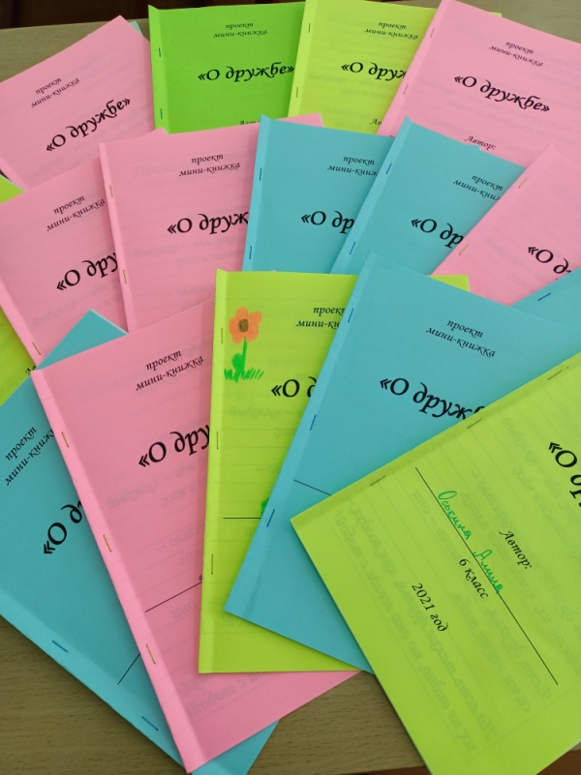
- На первой странице я написала вам интересную притчу о видах дружбы.

У мудреца спросили: - Сколько видов дружбы существует? - Четыре ответил он. Есть друзья, как еда - каждый день ты нуждаешься в них. Есть друзья, как лекарство, ищешь их, когда тебе плохо. Есть друзья, как болезнь, они сами ищут тебя. Но есть такие друзья, как воздух - их не видно, но они всегда с тобой.
Просто задумайтесь, кто для вас ваш друг.
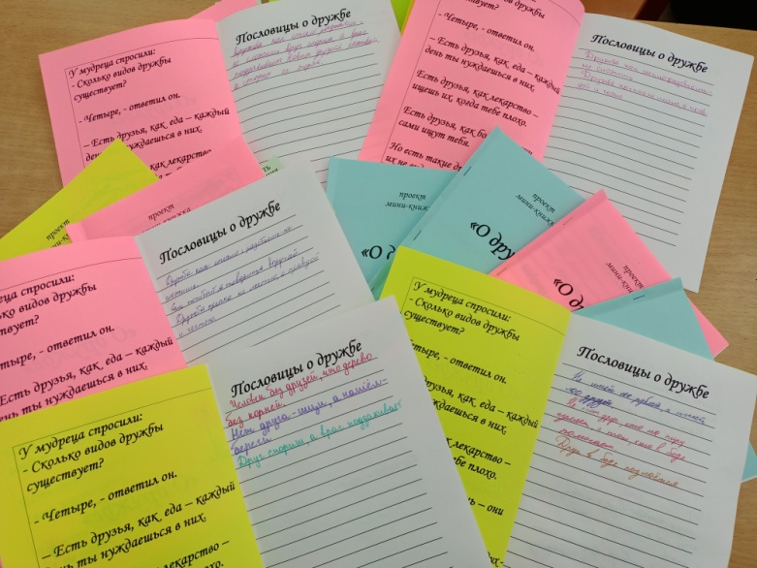

Вторая страница «пословицы о дружбе». На экране вы видите, несколько пословиц. Выберите 2-3, которые вам наиболее близки и запишите.

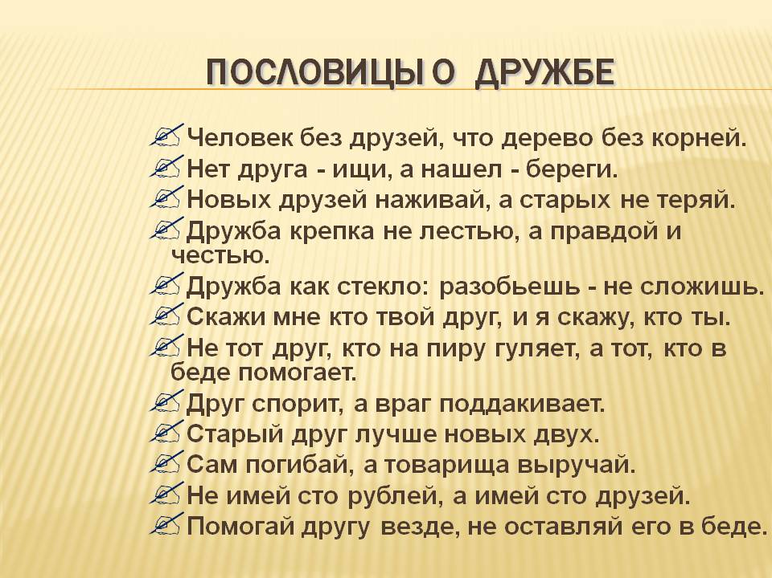
Третья и четвертая страница. Их мы будем заполнять используя, мои заготовки. Из предложенных качеств выберите 3-5, отвечающих на вопрос «каким должен быть друг», вырежьте их и приклейте.
Так же выберите понятия, отвечающие на вопрос «дружба – это» и приклейте.
Так же выберите пояснение «быть другом, значит…» (не больше 3).
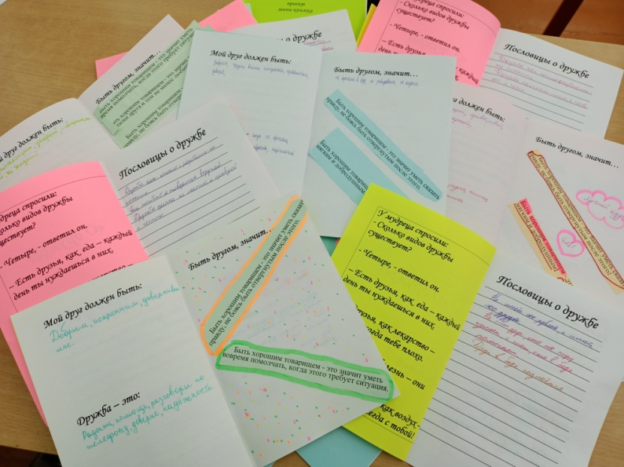

Пятая страница: «Скажи мне кто твой друг». Напишите несколько предложений о своем друге. Кто он, какой он, чем вы вместе любите заниматься. Если у вас пока нет настоящего друга, но вы хотели бы найти, то напишите коротко какого человека вы ищите, какими качествами обязательно он должен обладать или может напишите конкртного человека, с кем вы бы хотели дружить и почему.

- Ребята, поднимите руки, кто считает, что ОН может быть настоящим другом.
Ребята, сегодня мы говорили о дружбе, надеюсь, что этот разговор действительно был полезен вам. К сожалению, в настоящее время многие выбирают себе друга по одежке: кто богато и модно одевается, с теми и дружат. Но настоящих друзей они так и не находят. А без друзей человек не может быть счастлив. Дружбу нужно заслужить. Для этого самому нужно быть порядочным человеком. Заступаться за слабого, помочь старику и уступить место пожилому человеку – все это проявление порядочности. Лишь у порядочного человека могут быть настоящие, верные надежные друзья.
Сохраните эти книжки, и сохраните добрые воспоминания о нашем разговоре.



